Классный час в 10 классе Эминхюрской СОШ
На тему:
День единства Народов Дагестана
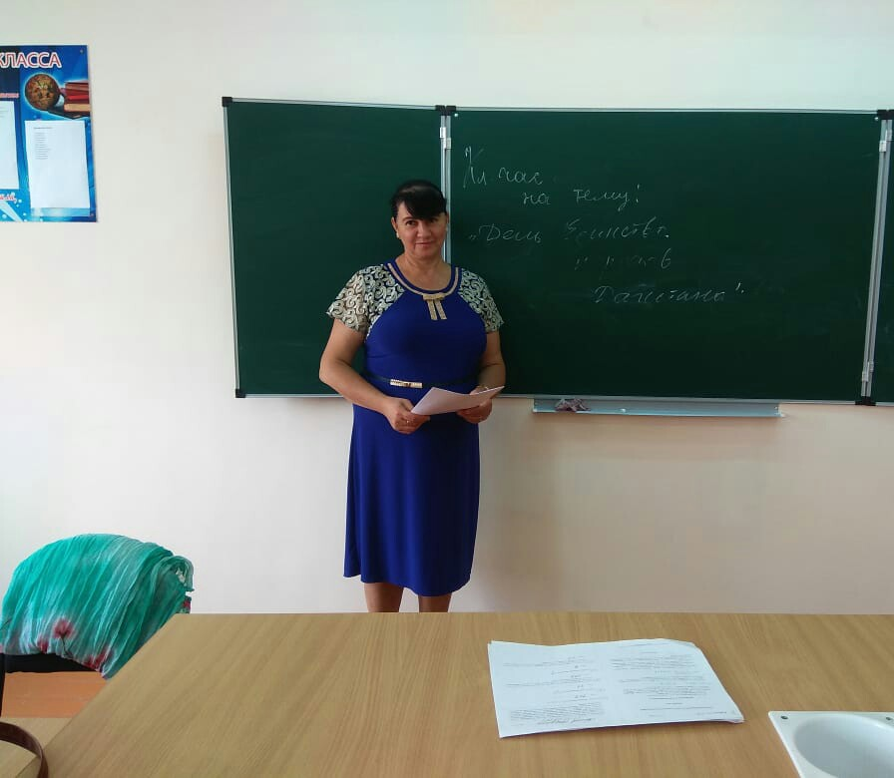
Цели классного часа:
1. Привить и воспитывать в учащихся чувства патриотизма и толерантности.
2. Углубление знаний и развитие интереса к истории Дагестана.
3.Гражданское и патриотическое воспитание.
Межпредметная связь: с Историей Дагестана, с КТНД.
Ход классного часа
Добрый день, дорогие ребята! Сегодня у нас классный час, приуроченный ко Дню
Единения народов Дагестана .
Эпиграфом к нашему классному часу я взяла слова:
"Каким бы великим не был твой народ,
Намного его превзойдет совокупность наций твоей страны.
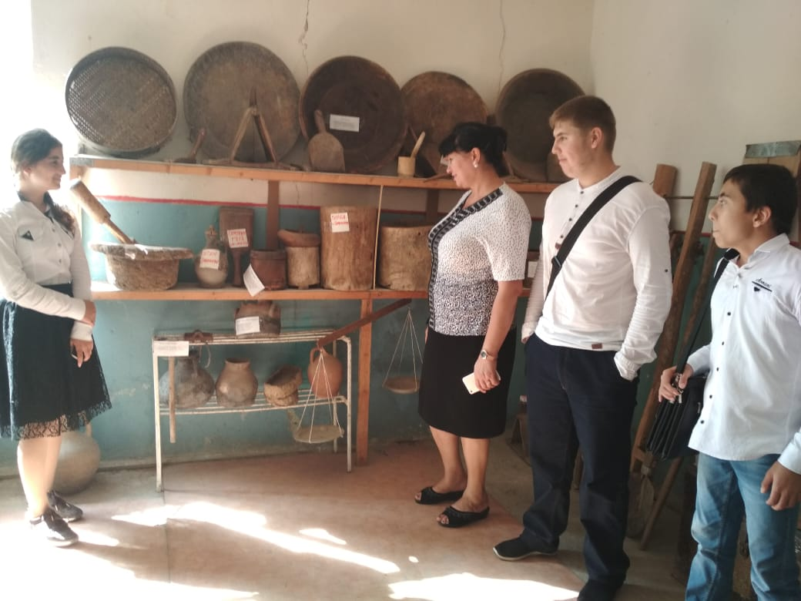
У каждого из нас есть своя Родина и свой народ,
Но все мы живем в од
ном государст
ве,
В одном Дагестане
и все одной нации
---
Мы все Дагестанцы." ( Али Алиев )
Официально, с 2011 года 15 сентября объявлено Днем Единения Народов Дагестана.
День единства народов Дагестана был учрежден на III съезде народов Дагестана в
целях единения и
консолидации многонационального народа Республики Дагестан и
содержит в себе идею дружбы, гуманизма и нерушимого братства.
Дата празднования выбрана не случайно. Это одна из славных страниц исторического
прошлого нашего Дагестана.
Шел 1741 год, иранск
ий шах Надир двинулся на Дагестан со стотысячной армией в
очередной поход. Грозная опасность нависла над Дагестаном. Эта опасность
объединила горцев в борьбе со стотысячной армией Надир
–
Шаха. Надир
–
Шах,
который пришел с Ирана со своей непобедимой армие
й для покорения всего нашего
края, причем, он намеревался пойти дальше, в Россию, а захват Дагестана казался ему
делом решенным.
Чем же примечательна эта победа? Тем, что мечты захватчика были разбиты, как и
его армия в горах Дагестана.
Но не дум
айте, ребята, что все это далось нашим предкам так легко. Надиршах был
беспощаден, жертвами его злодеяний стали даже старики, женщины и дети. Надо
помнить, что Дагестан тогда не входил в состав Российской Империи, и жили горцы
отдельными Вольными обществам
и. И не осталось в Дагестане народов, которые не
приняли на себя удары Надир
–
шаха. Его четвертый поход в 1741 году стал для него
последним походом на Дагестан, и при всем том, что силы воюющих были неравные,
в сентябре 1741 года, в местечке Хициб, при Со
гратле была дана решающая битва, и
оттуда началось гонение Надиршаха из Дагестана. Участие в этом сражении приняли
не только Андаляльцы, но и представители всех народов Дагестана. Победа, которую
одержали тогда объединенные отряды горцев
-
самый яркий пр
имер объединения
народов Дагестана перед лицом общего врага. История помнит и другие факты, когда
та победа стала знаменем для новой
победы
. В самый разгар Великой Отечественной
войны Советского Союза ученый
-
лингвист М.
-
С. Саидов готовит к печати в
Институте сводный текст аварской « Песни о разгроме Надир
-
шаха »
–
одно из
значительных явлений в эпическом творчестве аварцев и народов Д
агестана в целом.
Это идейно насыщенное патриотическое произведение было созвучно героике
военного времени. В 1942 году отпечатанный сводный текст песни был сброшен с
самолета в различные аулы Дагестана, в том числе и в самые отдаленные. Песню
читали
, заучивали наизусть, переписывали от руки. Она стала действенным
идеологическим средством воспитания горцев на героических традициях предков.
В селе Кумух Лакского района в прошлом
году за день до празднования в честь Дня
единства прошло торжественное о
ткрытие
памятника, посвященного победе
дагестанских горцев над войском
персидского завоевателя Надир
-
шаха в 1741
году.
Фольклорные песни о сражении с Надир
–
шахом есть на всех языках народов
Дагестана. Тема борьбы с Надиршахом
находила свое отражение и
в последующем. Во многих произведениях поэтов и
писателей Дагестана находят отражение те события:
Здесь орлят обучают
Орлицы летать на свободе,
И хранят сыновья
В своих душах заветы отцов.
Здесь немало преданий
Живѐт в моѐм гордом народе,
И чунгуры поют
О немеркнущей славе бойцов,
Про геройских мужей,
Что во имя свободы и мира,
Бросив громкий свой клич
По аулам в родимом краю,
Разгромили в сраженье
Персидского шаха Надира,
Отстояв свои горы
–
Исконную землю свою.
Р. Гамзатов (
из стихотворения «Гуниб»)
Смыслом понятие «Дагестан
–
моя Родина» наполняется, когда мы читаем, слышим
,
думаем
о ее людях, творивших долгие века и творящих сейчас ее историю. Это
политики, государственные и общественные деятели, писатели и поэты, актер
ы и
музыканты, великие ученые и спортсмены, но главное
–
это простые труженики. Мы
привыкли гордиться ратными подвигами нашего народа, но победы в войнах не
всегда делают страну богатой и счастливой. Другое дело, гордиться олимпийскими
чемпионами, победами
в различных чемпионатах, конкурсах. Какое чувство гордости
охватывает, когда наши спортсмены занимают призовые места. А каково этим
спортсменам?! Ведь на них устремлены тысячи глаз соотечественников! И они
просто обязаны оправдать все надежды и чаяния нар
ода! И в такой момент мы
забываем, кто он: чеченец, аварец, кумык, даргинец. Мы все объединяемся,
переживаем. Главное, он дагестанец!
Всего в главных соревнованиях четырехлетия выступило 27 дагестанцев. Они
представляли интересы не только сборной России, н
о и
Азербайджана, Белоруссии,
Казахстана, Армении, Таджикистана, Турции и Узбекистана. Дагестанские атлеты
завоевали пять золотых и пять бронзовых наград.
Народный поэт Дагестана Расул Гамзатов, который посвятил всю жизнь и творчество
родному краю, писал
:
Мы говорим на разных языках. У каждого свое восприятие или понимание тех
или других проблем. Возможно, будут борение мысли и столкновения чувств,
непримиримость суждений и несогласие друг с другом. Но на каком бы языке мы
не говорили, какие бы песни мы
не пели, как бы наши суждения не расходились в
частностях, нас объединяет одно
–
любовь к Дагестану. В этом отношении у
нас разногласий нет, это нас объединяет, это придает нам силу, уверенность и
мудрость!
Республика Дагестан
–
действительно,
единственное место на Земле, где на площади
50 тысяч км2 проживает 102 национальности, из которых 36 являются коренными.
Языковеды указывают на существование у народов Дагестана в далеком прошлом
единого языка, который, как полагают исследователи, распался
в III тыс. до н. э.
Сегодня в «стране гор» статусом государственного обладают 15 (!) языков. Именно
поэтому Дагестан часто называют «Вавилоном современности». Языком
межнационального общения в республике является русский язык. В этом видео
хорошо показано
все многообразие языковой палитры Дагестана:
(просмотр Видео)
Народы Дагестана
являли миру образцы беспримерного мужества и героизма,
сплоченности и единения, когда Отечество
оказывалось в опасности.
Нам
всегда хватало мудрости и сдержанности, великод
ушия и терпения.
Судьбоносные вызовы истории испытывали нас на прочность духа, зрелость ума,
незыблемость и несокрушимость нравственных
устоев. Мы с честью выдержали все
испытания!
Дагестанцы творили свою
историю
вдохновенно и неистово, как поэт соз
дает свою
талантливую поэму, художник
–
великолепное полотно, как певец
поет о Матери или
любимой
Родине.
Творения рук дагестанских Мастеров были известны
во всем
мире. О Дагестане, подарившем миру
известных
ученых,
полководцев
и поэтов,
ходили
легенды!
Дагестанцы
и в новейшей истории
продолжили и продолжают летопись славных
свершений.
Своим вдохновенным трудом мы строим заводы и фабрики, дороги и
гидростанции, голые скалы превращаем в цветущие сады. Честь, высокая
порядочность дагестанцев по
-
прежнему остаются
категориями незыблемыми и
неоспоримыми.
Мы верим
–
испытываемые
нами
сегодня
трудности будут
успешно преодолены.
Мы
по
-
прежнему будем жить, как и жили столетиями, в мире
и согласии друг с другом, со всеми, кто желает нам добр
а и благополучия.
Трусоватого мужчину
Если встретишь где
-
нибудь,
Знай, что он не дагестанец,
Не из Дага держит путь.
Дагестанские мужчины
Мелкой дрожью не дрожат,
Своей доблестью и честью
Больше жизни дорожат!
Наши девушки стыдливы,
Ходят плавно, как луна
,
След в пыли не остается,
И походка не слышна.
Если в дом нагрянут гости,
А хозяева при том
Чешут сонные затылки,
Улыбаются с трудом,
Знай, они не с Дагестана,
Не из Дага их родня,
В Дагестане жить не станет
Их семейка и полдня!
Пусть придет хоть вся
планета,
В очаге у нас огонь,
Никогда не охладится
Для гостей его ладонь.
Знай же, друг, что это племя
Выражает существо
Дагестанца, дагестанки,
Дагестана моего!
Мне ритм лезгинки слышится вдали
Я вижу гор величественный стан
Тобой воспитаны великие сыны..
.......
Люблю тебя, Великий Дагестан!!!
Дружба народов нашей многонациональной республики
-
аварцев, даргинцев,
кумыков, лезгин, лакцев, табасаран и др. выдержала суровое испытание в годы
гражданской войны, в первые годы советской власти, в годы Великой Оте
чественной
войны, в наше время, в период вторжения международных террористов в 1999 г.
Отряды самообороны, созданные почти во всех районах и городах республики,
рвались на защиту Цумадинского, Ботлихского и Новолакского районов, но
необходимо было охранять
территориальную целостность по всей границе Дагестана.
Благодаря народному ополчению, мощному сопротивлению, оказанному им врагу,
бандитам не удалось проникнуть в глубь Ботлихского района и республики.
Дагестанцы
-
потомки воинов имама Шамиля, которые про
славились своей
храбростью на весь мир. Высокое чувство патриотизма, мужественный, воинский дух
наших предков, умение сострадать, сплотиться и поддержать друг друга в трудную
минуту. Думаю, это все наследство прошлых поколений.
В городах и районах республи
ки отряды самообороны охраняли все стратегические
объекты, вели круглосуточное дежурство жилых комплексов. Сама идея создания
народного ополчения, а в последующем и такое большое число дагестанцев,
желающих вступить в народное ополчение, подняла патриотиче
ский и воинский дух
дагестанцев, укрепили веру в победу и еще больше сплотили Дагестан.
Жаль, что до сих пор мы не отмечали этот светлый праздник, жаль, что мы
позабыли свою славную историю, жаль, что не на этих примерах мы воспитываем в
себе патриотические чувства и интернационализм.
Сегодня мы с вами имеем возможность пользоваться всеми
благами цивилизации:
телефонной связью, интернетом, радио, TV, мы имеем возможность всего за пару
минут известить массу людей о любых событиях. Как же наши предки обходились
без этих средств оповещения? Столетиями в нагорном Дагестане о приближении и
напа
дении врага извещали всех с помощью сигнальных костров. Существовала целая
сеть сигнальных башен, расположенных на возвышенностях, в которых всегда
наготове были сухие дрова и трава. Из каждой башни были видны, как минимум две
другие, справа и слева. Когда
поднимался дым, в каком
-
нибудь пограничном ауле, то,
заметив его, жители аула, рядом с которым находилась следующая башня,
оперативно зажигали огонь у себя. Таким образом, во всем нагорном Дагестане, за
считанные минуты узнавали о прибытии незваного гостя
и то, с какой стороны он
пожаловал. Люди, которые занимались своими делами: отдыхали дома, играли
свадьбу
–
все и всѐ бросали и отправлялись по сигналу костра на помощь в
отдаленные села.
Сегодня Дагестан, как никогда ранее, нуждается в единстве народов.
